Pressemitteilung

Bozen, 23. Juli 2018

Bewerbungen an Claudiana möglich

Präsident und Ratsmitglieder für Institut für die Sonderausbildung in Allgemeinmedizin gesucht
Die Claudiana hat im Rahmen des neuen Statuts neue Kompetenzen bekommen. Sie ist nun auch für die Organisation der Ausbildungskurse für Allgemeinmediziner bzw. für die Errichtung des Instituts für die Sonderausbildung in der Allgemeinmedizin zuständig. Diesbezüglich läuft zurzeit ein Auswahlverfahren für die Leitung des genannten Instituts. Gesucht werden ein Präsident bzw. eine Präsidentin sowie Mitglieder des Institutsrates. Die Bewerbungen zum Auswahlverfahren können bis 30. Juli 2018 eingereicht werden. Informationen gibt es unter www.claudiana.bz.it. Es gelten folgende Voraussetzungen: Hochschulabschluss in Medizin und Chirurgie und die Ausübung der Tätigkeit als Allgemeinmediziner für die Ratsmitglieder. Für die Präsidentschaftanwärter gilt derselbe Hochschulabschluss und min. 5 Jahre Berufserfahrung in der Allgemeinmedizin.

Informationen
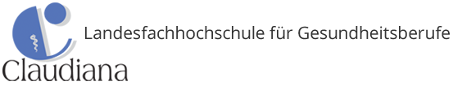
Landesfachhochschule für Gesundheitsberufe
Claudiana
Dr. Guido Bocchio
Lorenz-Böhler-Str. 13
39100 Bozen
Tel. 0471 067300
Fax 0471 067310
E-Mail: direktion@claudiana.bz.it
www.claudiana.bz.it

